曾一言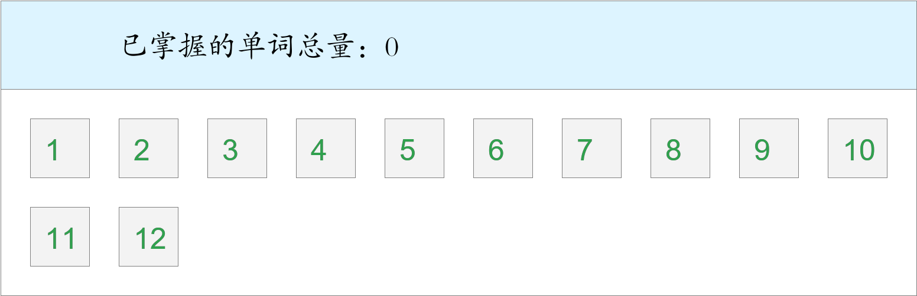

时间：2023-02-23 22:47:58

考察范围：第2单元

|  |  |  |
| --- | --- | --- |
| 宾格：他（她、它）们 | adj.不和蔼的，不慈祥的 | adj.单薄的 |
|  |  |  |
| adj.害羞的 | adj.快乐的，幸福的 | 宾格：他 |
|  |  |  |
| adj.可爱的,美好的 | n.女警察（复数） | adj.聪明的 |
|  |  |  |
| adj.不快乐的，不幸福的 | adj.不友好的 | adj.勇敢的 |
|  |  |  |
| 介词： 有；和……在一起 | adj.强壮的 | adj.漂亮的 |
|  |  |  |